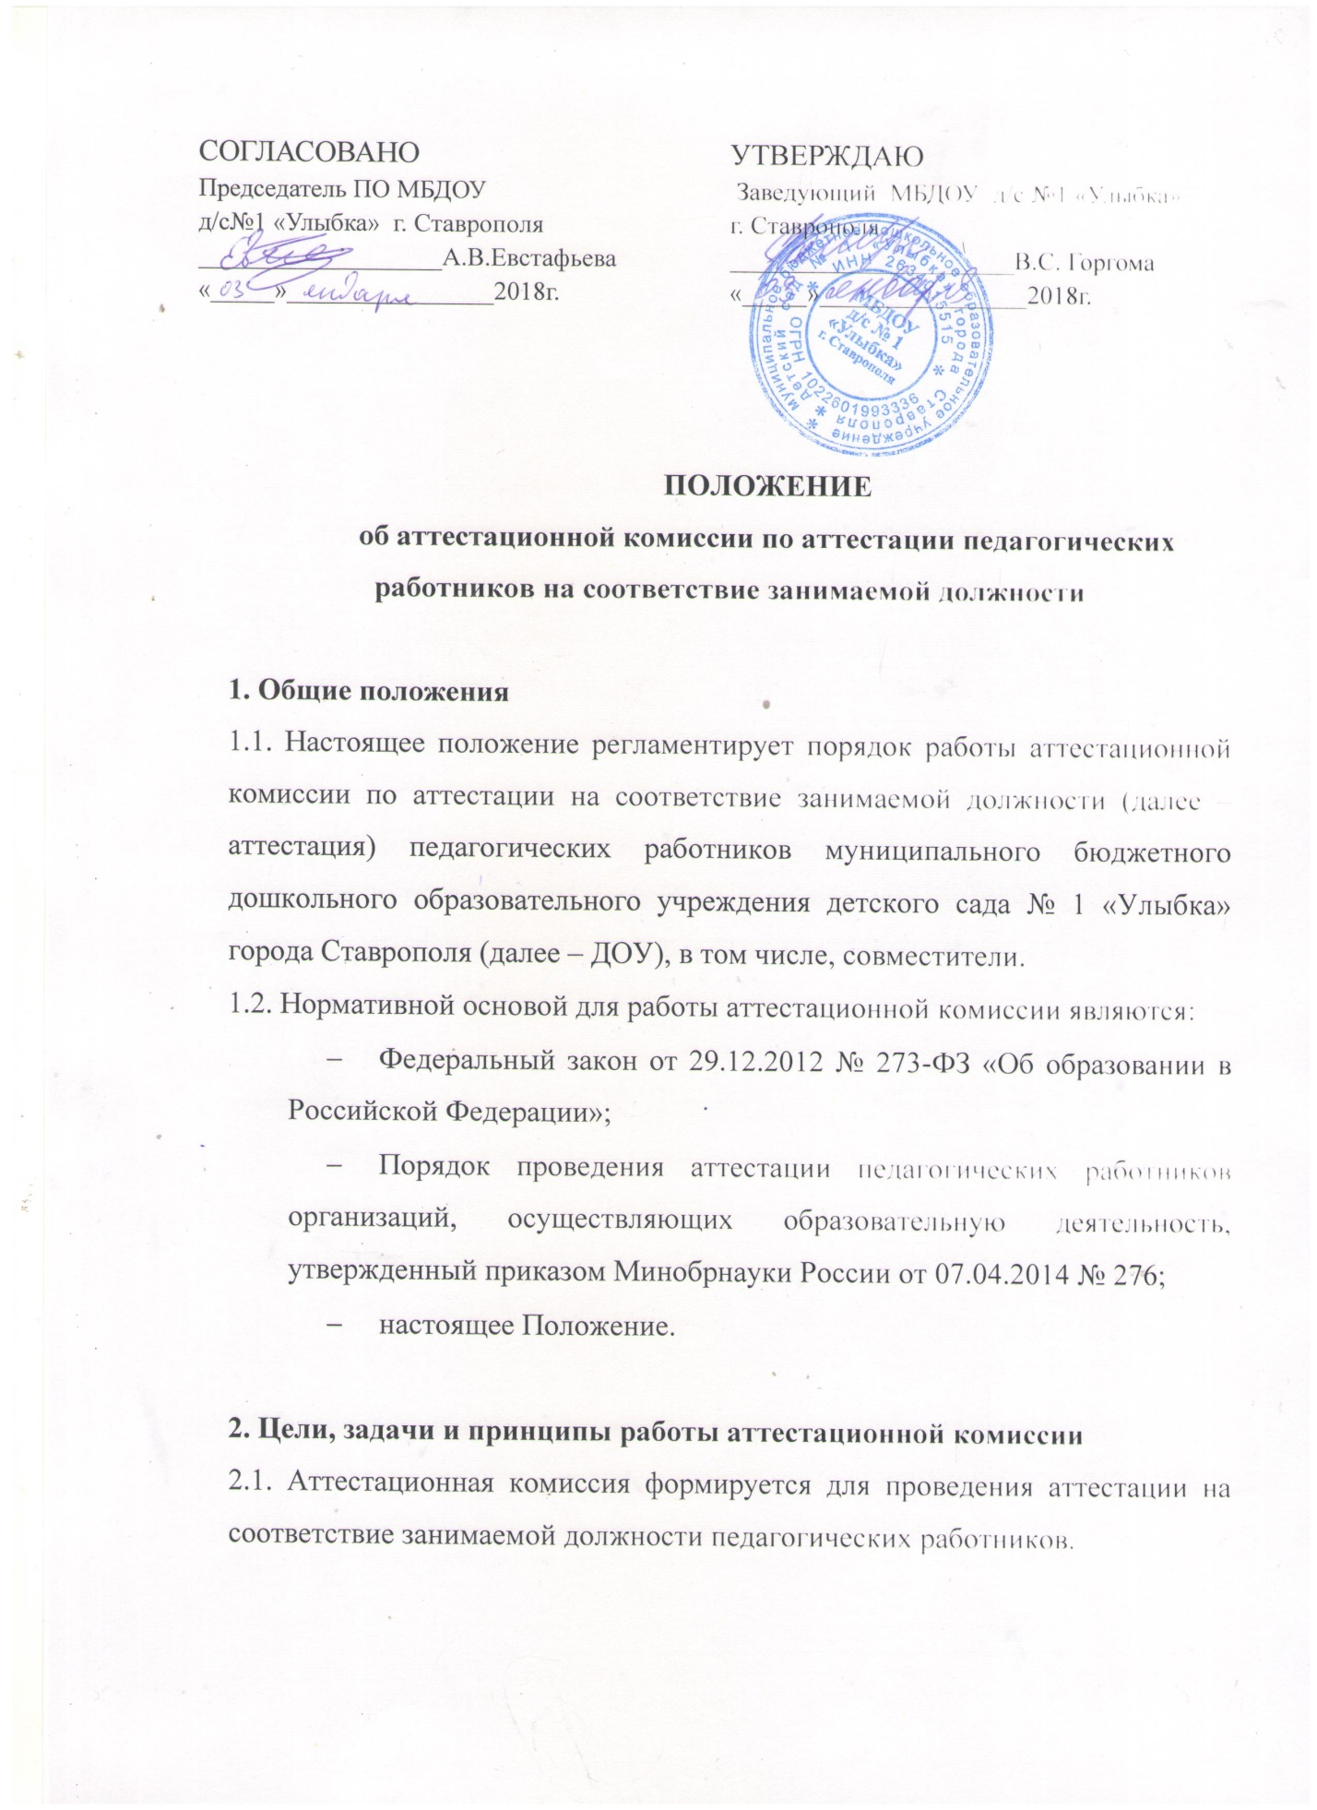

2.2. Основными принципами работы аттестационной комиссии являются коллегиальность, гласность, открытость, обеспечивающие объективное отношение к педагогическим работникам, недопустимость дискриминации при проведении аттестации.
2.3. Основными задачами работы аттестационной комиссии являются:
- проведение аттестации в целях подтверждения соответствия педагогических работников занимаемым ими должностям на основе оценки их профессиональной деятельности.
- объективная оценка деятельности педагогических работников и определение соответствия занимаемой должности;
- выявление перспектив использования потенциальных профессиональных возможностей педагогических работников;
- учет требований федеральных государственных образовательных стандартов к кадровым условиям реализации образовательных программ при формировании кадрового состава образовательного учреждения;
- стимулирование целенаправленного, непрерывного повышения профессионального роста и личностного развития педагогических работников.

3.Структура аттестационной комиссии ДОУ
3.1. Аттестационная комиссия имеет следующую структуру:
- председатель аттестационной комиссии;
- заместитель председателя;
- секретарь;
- члены комиссии, в том числе представитель профсоюзной организации (при наличии).
3.2. Аттестационная комиссия формируется из числа работников ДОУ.
3.3. Состав аттестационной комиссии формируется таким образом, чтобы была исключена возможность конфликта интересов, который мог бы повлиять на ее решения.
3.4. Численный состав аттестационной комиссии – не менее 5 человек.
3.5. Персональный состав аттестационной комиссии утверждается заведующим ДОУ.
3.6. Полномочия отдельных членов аттестационной комиссии могут быть досрочно прекращены приказом заведующего ДОУ по следующим основаниям:
- невозможность выполнения обязанностей по состоянию здоровья;
- увольнение члена аттестационной комиссии;
- неисполнение или ненадлежащее исполнение обязанностей члена аттестационной комиссии.
3.7. Председатель аттестационной комиссии:
- руководит деятельностью аттестационной комиссии;
- проводит заседания аттестационной комиссии;
- распределяет обязанности между членами аттестационной комиссии;
- подписывает протоколы, выписки из протоколов;
- контролирует хранение и учет документов по аттестации педагогических работников;
- рассматривает обращения и жалобы педагогических работников, связанные с вопросами их аттестации.
3.8. Заместитель председателя аттестационной комиссии:
- исполняет обязанности председателя в его отсутствие (отпуск, командировка и т.п.);
- участвует в работе аттестационной комиссии;
- проводит консультации для педагогических работников;
- рассматривает обращения и жалобы педагогических работников, связанные с вопросами их аттестации.
3.9. Секретарь аттестационной комиссии:
- подчиняется непосредственно председателю аттестационной комиссии;
- ведет и оформляет протоколы заседаний аттестационной комиссии;
- участвует в решении споров и конфликтных ситуаций, связанных с аттестацией педагогических работников;
- подписывает протоколы заседаний аттестационной комиссии,
3.10. Члены аттестационной комиссии участвуют в работе аттестационной комиссии, обеспечивают выполнение организационных функций по аттестации педагогических работников ДОУ.

4.Права аттестационной комиссии
4.1. Члены аттестационной комиссии имеют право:
- запрашивать у заведующего ДОУ необходимую информацию в пределах компетенции;
- определять алгоритм деятельности аттестационной комиссии.
4.2. Аттестационная комиссия по представлению заведующего вправе выносить рекомендации о возможности приема на работу на должности педагогических работников лиц, не имеющих специальной подготовки или стажа работы.

5.Регламент работы аттестационной комиссии ДОУ
5.1. Решение о проведении аттестации педагогических работников принимается заведующим ДОУ. Заведующий издает приказ, включающий в себя список работников, подлежащих аттестации, график проведения аттестации. Аттестуемых знакомят с приказом под подпись не менее чем за 30 дней до начала аттестации.
5.2 Заседания аттестационной комиссии проводятся в соответствии с графиком, утвержденным приказом заведующего ДОУ.
5.3. Проведение аттестации педагогических работников осуществляется на основании представления заведующего в аттестационную комиссию.
5.4. Педагогический работник с представлением должен быть ознакомлен под подпись не позднее, чем за месяц до дня проведения аттестации. После ознакомления с представлением педагогический работник имеет право представить в аттестационную комиссию собственные сведения, характеризующие его трудовую деятельность за период с даты предыдущей аттестации (при первичной аттестации – с даты поступления на работу), а также заявление с соответствующим обоснованием в случае несогласия со сведениями, содержащимися в представлении работодателя.
5.5. При отказе педагогического работника от ознакомления с представлением работодателя составляется соответствующий акт.
5.6. При каждой последующей аттестации в аттестационную комиссию направляется представление работодателя и выписка из протокола заседания аттестационной комиссии по результатам предыдущей аттестации.
5.7. При неявке педагогического работника на заседание аттестационной комиссии без уважительной причины комиссия вправе провести аттестацию в его отсутствие.
5.8. В случае отсутствия педагогического работника в день проведения аттестации на заседании аттестационной комиссии по уважительным причинам, его аттестация переносится на другую дату, и в график аттестации вносятся соответствующие изменения, о чем заведующий знакомит работника под подпись не менее чем за 30календарных дней до новой даты проведения его аттестации.

6. Оценка деятельности аттестуемого
6.1. Аттестационная комиссия рассматривает сведения о педагогическом работнике, содержащиеся в представлении заведующего, заявлении аттестуемого в случае несогласия с представлением заведующего, а также сведения, которые представил сам работник.
6.2. Оценка деятельности работника основывается на его соответствии квалификационным требованиям по занимаемой должности, определении его участия в решении поставленных перед организацией задач, сложности выполняемой им работы, ее результативности. При этом должны учитываться профессиональные знания педагогического работника, опыт работы, повышение квалификации и переподготовка.
6.3. Члены аттестационной комиссии вправе задавать педагогическому работнику вопросы, связанные с выполнением должностных обязанностей.
6.4. Секретарь аттестационной комиссии ведет протокол заседания аттестационной комиссии (далее – протокол), в котором фиксирует ее решения и результаты голосования.

7. Порядок принятия решений аттестационной комиссией.
7.1. По результатам аттестации педагогического работника аттестационная комиссия принимает одно из следующих решений:
- соответствует занимаемой должности;
- не соответствует занимаемой должности.
7.2. Решение аттестационной комиссией принимается в отсутствие аттестуемого педагогического работника открытым голосованием большинством голосов присутствующих на заседании членов аттестационной комиссии.
7.3. При прохождении аттестации педагогический работник, являющийся членом аттестационной комиссии, не участвует в голосовании по своей кандидатуре.
7.4. Результаты аттестации педагогического работника, непосредственно присутствующего на заседании аттестационной комиссии, сообщаются ему после подведения итогов голосования.
7.5. Результаты аттестации оформляют протоколом. Протокол подписывают председатель комиссии, заместитель председателя комиссии, секретарь, а также все присутствующие члены комиссии.
7.6. На каждого педагогического работника, прошедшего аттестацию, составляется выписка из протокола, которая подписывается секретарем аттестационной комиссии.
7.7. Результаты аттестации работника председатель аттестационной комиссии представляет заведующему ДОУ не позднее, чем через три рабочих дня после ее проведения.

8. Ответственность аттестационной комиссии ДОУ
Аттестационная комиссия несет ответственность:
- за принятие обоснованного решения по результатам аттестации деятельности педагогического работника в соответствии с занимаемой должностью;
- тщательное изучение представленной документации для аттестации;
- строгое соответствие порядку проведения аттестации;
- строгое соблюдение конфиденциальности полученной информации.

9. Заключительные положения.
9.1. Изменения в настоящее положение могут вноситься в соответствии с действующим законодательством и Уставом ДОУ.
9.2. Срок действия настоящего Положения не ограничен и прекращает свое действие в случае принятия нового Положения.

